DIFFUSION
Destinataires internes pour APPLICATION :
ATELIER MFH

Destinataires internes pour INFORMATION :
Responsable des opérations

Destinataires externes :
NA

TABLEAU DE SUIVI DES REVISIONS
Version | Date | Motif de la création, Désignation et origine des modifications
1.0 | 07/01/19 | Création

SOMMAIRE
1 OBJET DU DOCUMENT
1.1 Réparation des actionneurs VSV GE90
1.1.1 Gamme de démontage

2 DOCUMENTS DE REFERENCE
CMM 75-32-13 Rev.4 daté du 30/04/13 + TR 75-031/-038
P/N : 350-713-102-0 350-713-103-0
351-702-201-0 351-702-202-0
Moteur : GE90-100 series

CMM 75-32-26 Rev.3 daté du 30/11/12 + TR 75-002/-008
P/N: 351-704-801-0
351-704-802-0
Moteur : GE90 series

3 DOCUMENTS ASSOCIES
Mode Opératoire Vidéo
Consulter GED - SHAREPOINT

6 STANDARD
1- Introduction
2- Démontage
3- Retrait des joints et nettoyage
4- Démontage de la rotule Rod

Avertissement

Vue globale et éclatée de l'équipement
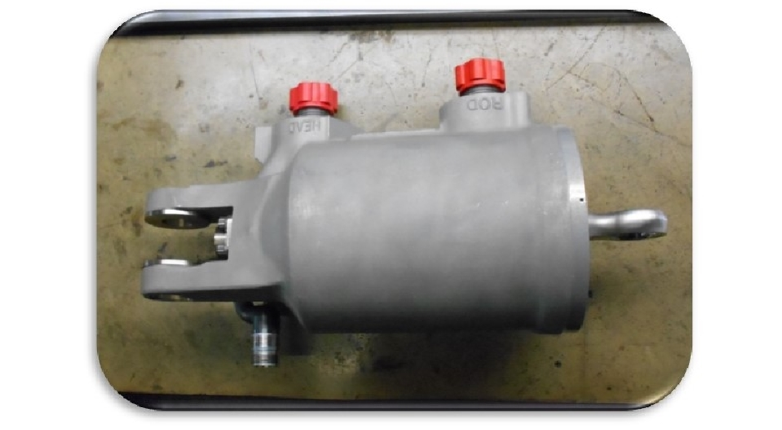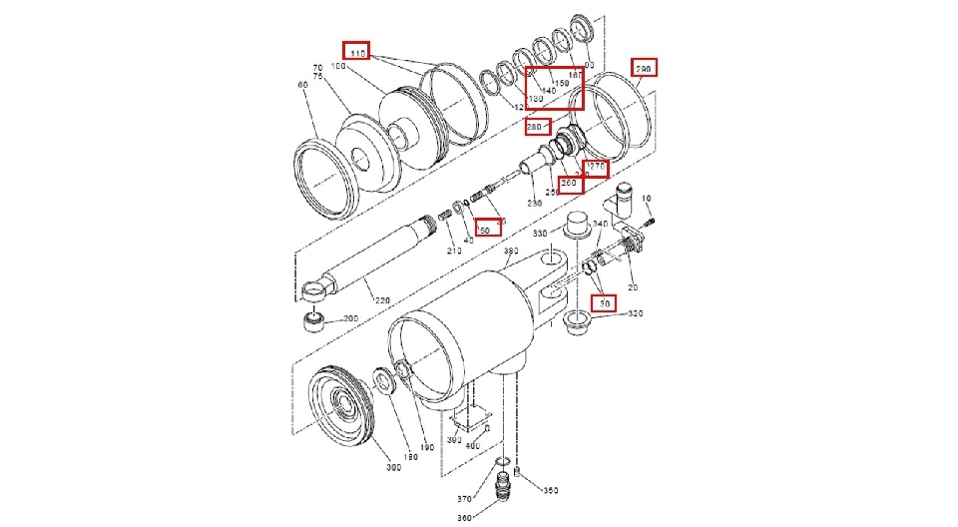

Etape 1 : Introduction
Actions | Sécurité | Instruction | AutoControle | Gestuel
1- VSV Actuator GE90 |  |  |  | O
2- VSV Actuator GE90 |  |  |  | O

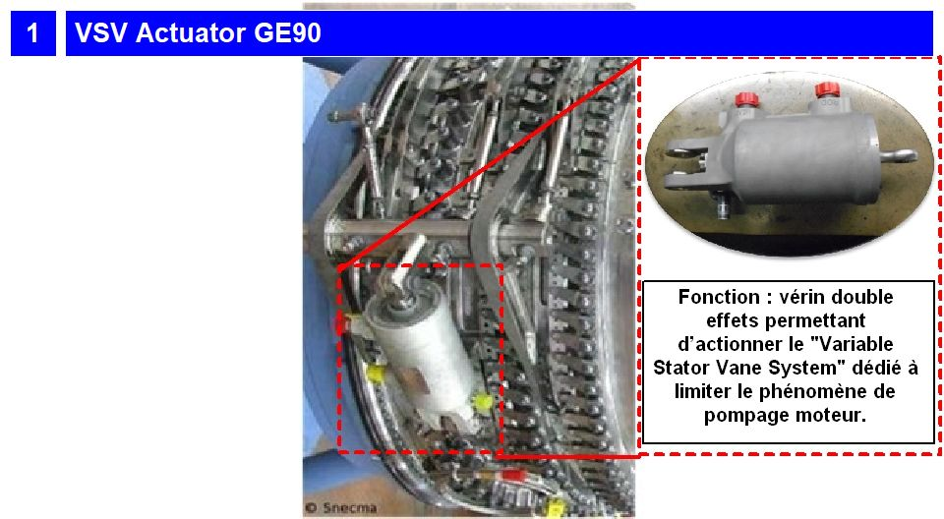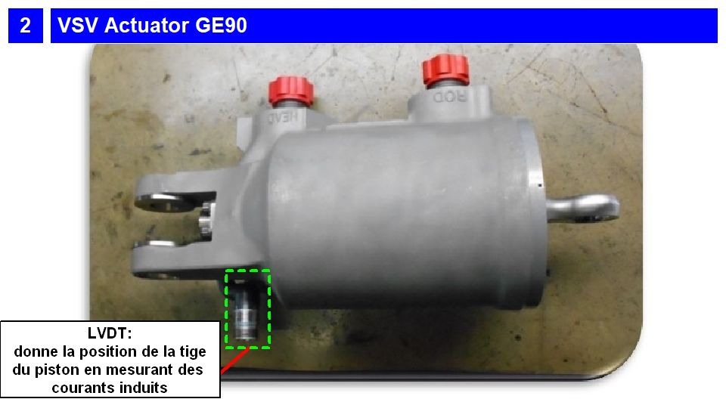
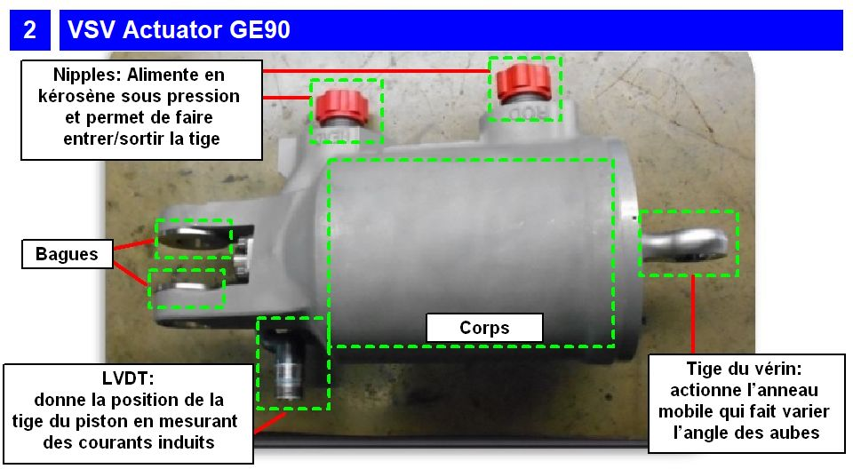

Etape 2 : Démontage
Actions | Sécurité | Instruction | AutoControle | Gestuel
1- Retrait des freinages |  | Tige de piston rentré
2- Démontage du capteur LDVT |  | Desserer les 3 vis (10) : cliquet + douille 1/4
3- Retirer le capteur LVDT |  | En faisant levier avec un tournevis
4- Insérer l'outillage OUT13010 |  | Outillage : OUT13010
5- Dévisser la tige du LVDT |  | Clé 13/32
6- Retirer la tige |  |  |  | O
7- Remettre la tige LVDT dans le corps |  |  |  | O
8- Installer l'outil OUT13043 sur l'étau |  | OUT13043
9- Installer le corps sur l'outillage |  | et le fixer
10- Installer les outillages OUT13007 et OUT18074 |  | OUT13007 et OUT18074
11- Dévisser le threaded ring (1-60) |  |  |  | O
12- Une fois dévissé, retirer les outillages |  |  |  | O
13- Réinstaller les bouchons sur les Nipples |  |  |  | O
14- Retirer le threaded ring (1-60) |  |  |  | O
15- Retirer le ring piston (290) |  |  |  | O
16- Fixer le corps sur le support de l’outillage OUT13006 |  | OUT13006
17- Ajuster afin de pouvoir insérer le goujon |  |  |  | O
18- Mettre en tension pour retirer la tige du corps |  |  |  | O
19- Retirer le goujon et retirer la tige (1-220) |  |  |  | O
20- Placer l'outil OUT13009 pour décoller le raccord (360) |  |  |  | O
21- Serrer jusqu'à décollement du raccord (360) |  | Clé plate 25 | Arrêter de visser dès que le  décollement de la colerette  est observé au risque  d’abimer le filetage
22- Dévisser le raccord (360) |  | OUT13008 + clé plate de 3/8
23- Installer la tige du piston (220) sur l’outillage OUT13050 |  | OUT13050
24- Installer l'outil OUT13053 |  | OUT13053
25- Dévisser l’écrou autoserrant (170) et retirer la rondelle (180) |  |  |  | O
26- Retirer les éléments |  | Ecrau autoserrant (170) / Rondelle (180) / Plain bearing assy (80) / Piston assy (300)
27- Passer la Perceuse-Visseuse en Mode "Perçage" |  | Mode Perçage
28- Installer la Piston assy (1-300) sur l'outil OUT13025 |  | OUT13025 |  | O
29- Retirer le capuchon du Piston assy | PROTECTION OBLIGATOIRE DE LA VUE | Forêt 3.2 mm et perçeuse rotative (mode "Perçage" et "Grande vitesse") | Arrêter le perçage au contact du restrictor (ressenti vibratoire et auditif)
30- Retirer le copeaux | Protection obligatoire de la vue | Soufflette ou manuel
31- Installer OUT15020 et l’insert 4-40 UNC |  | OUT15020  Insert 4-40 UNC
32- Retirer le Restrictor (302) |  | Visser à l’aide du levier jusqu’à extraction complète du restrictor
33- Pièces démontées |  |  |  | O

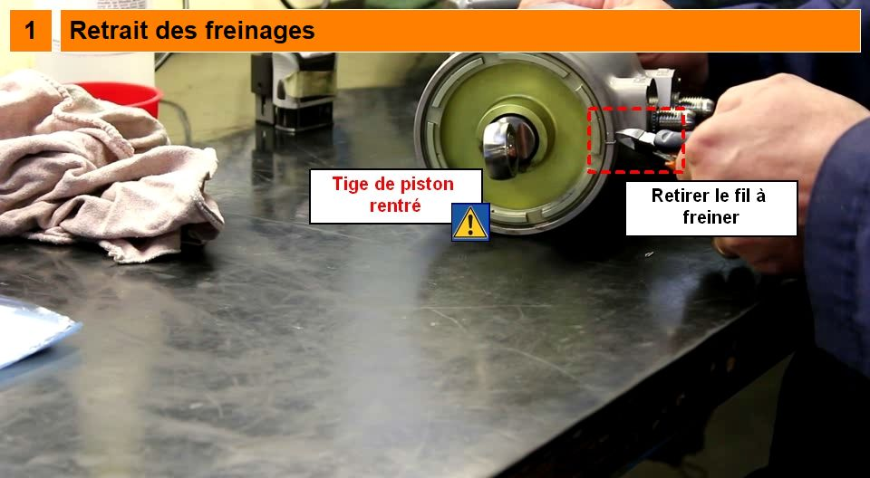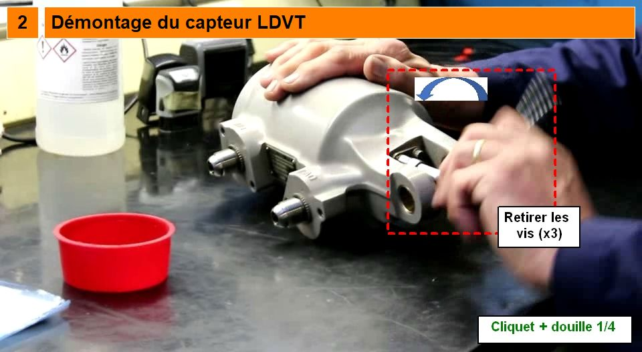
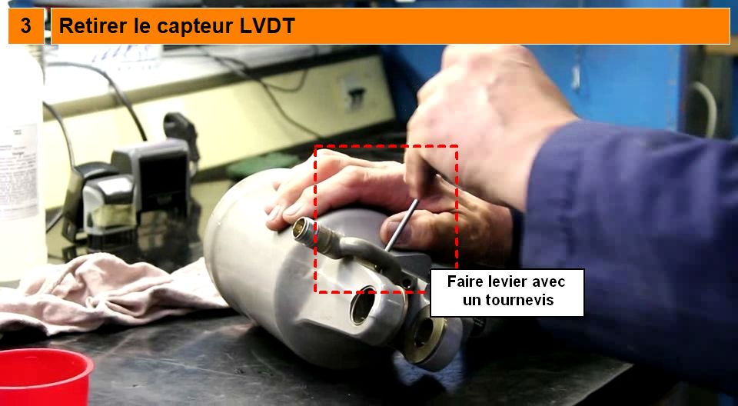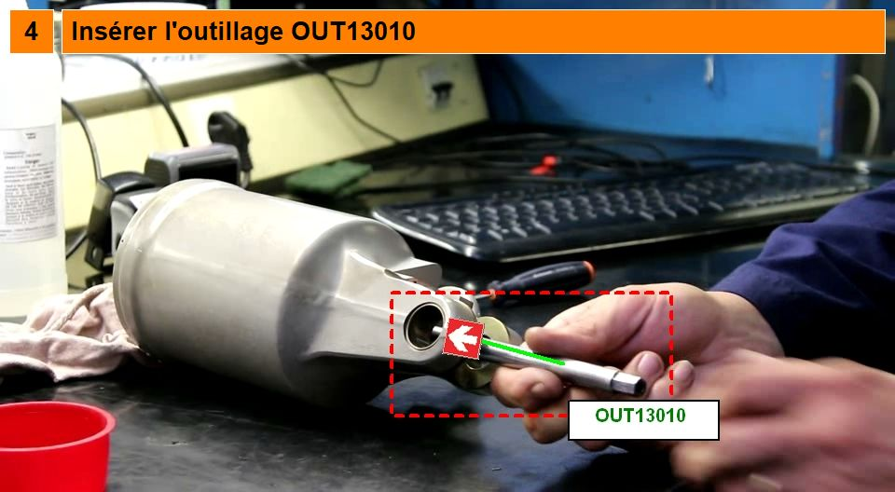
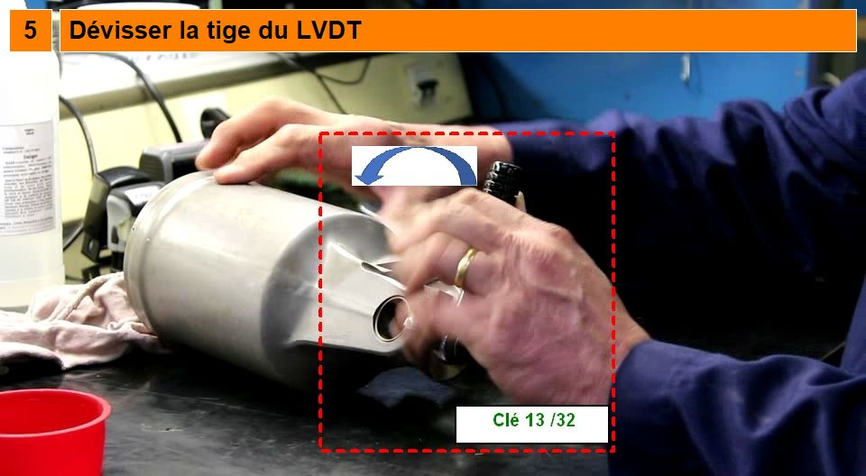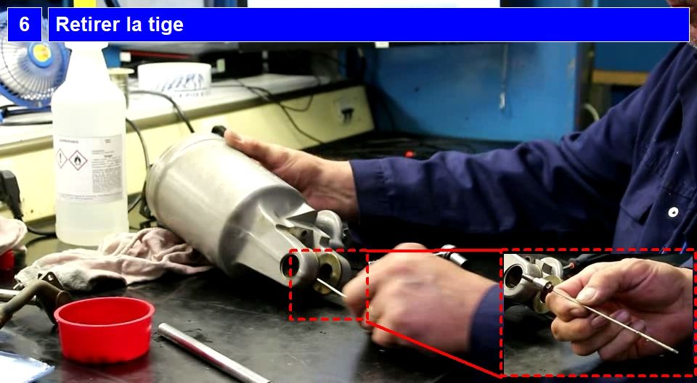
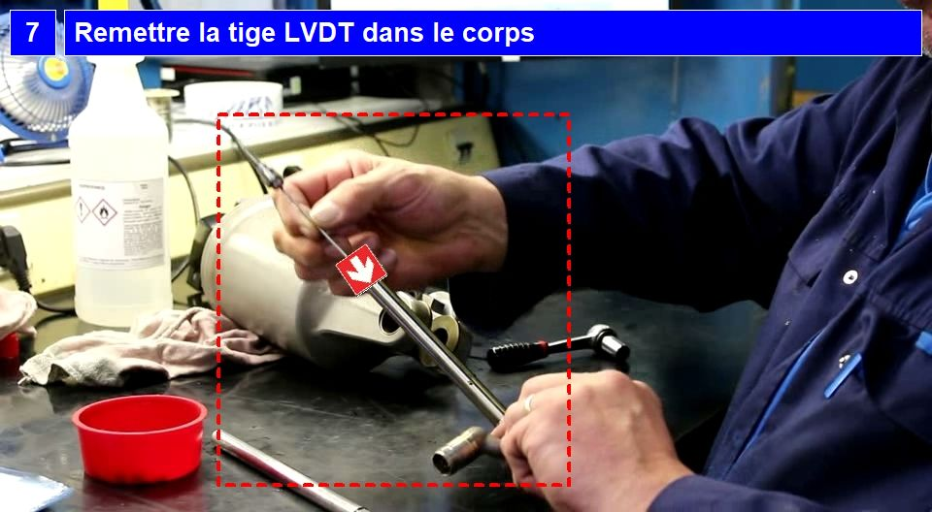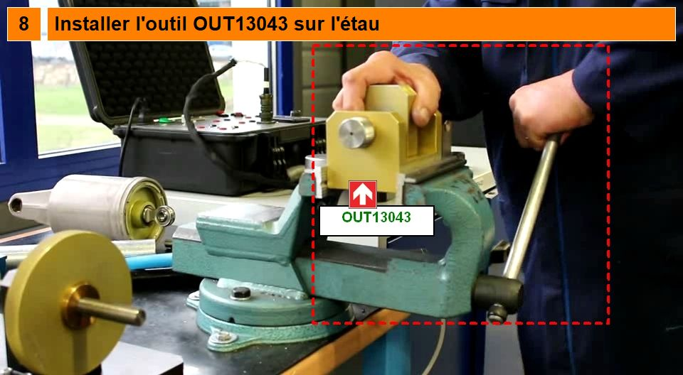
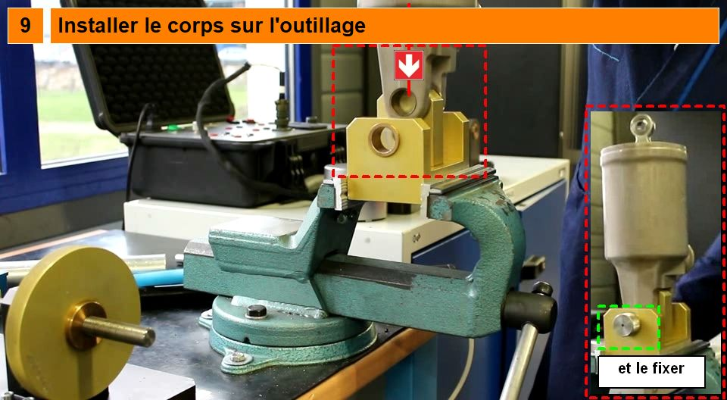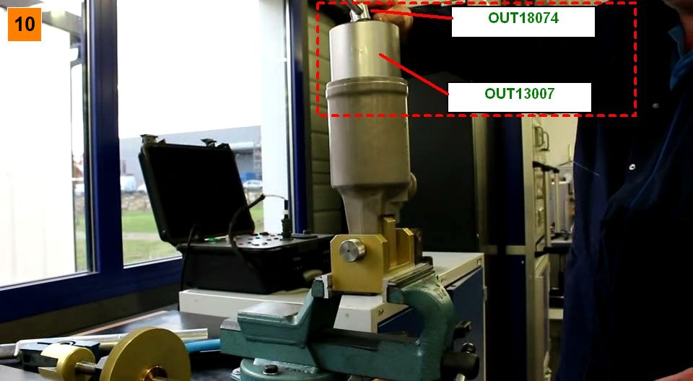
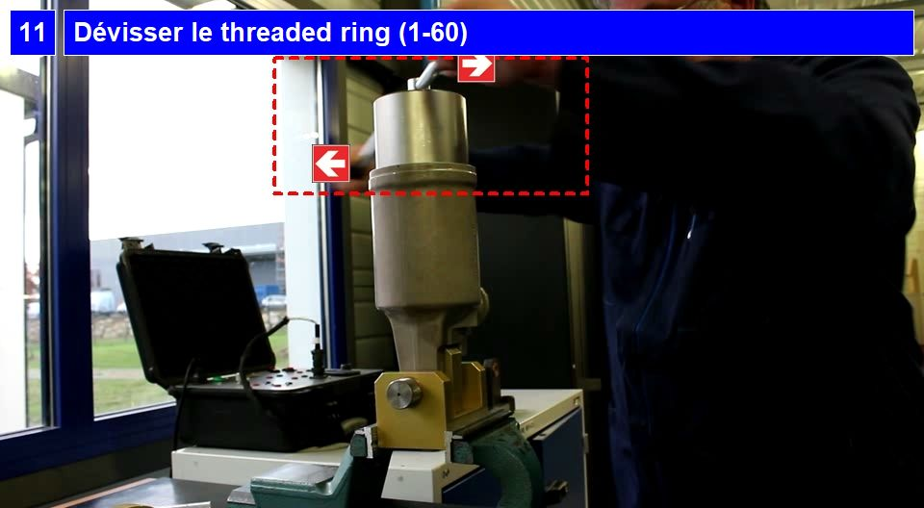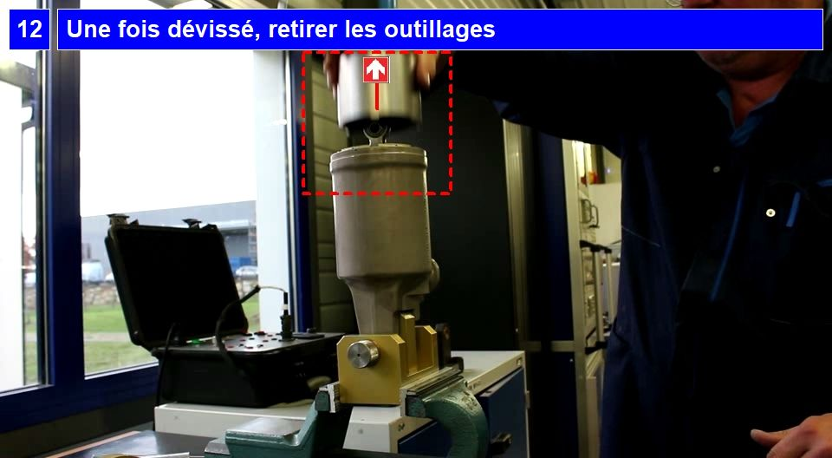
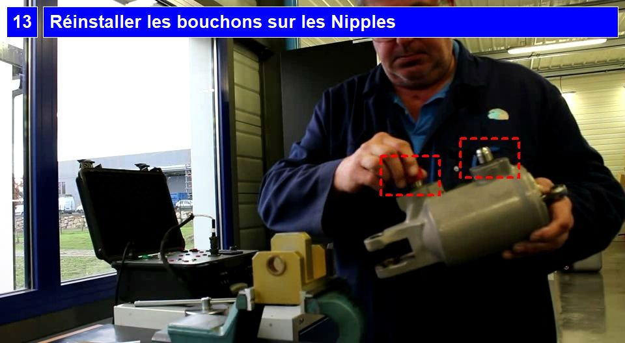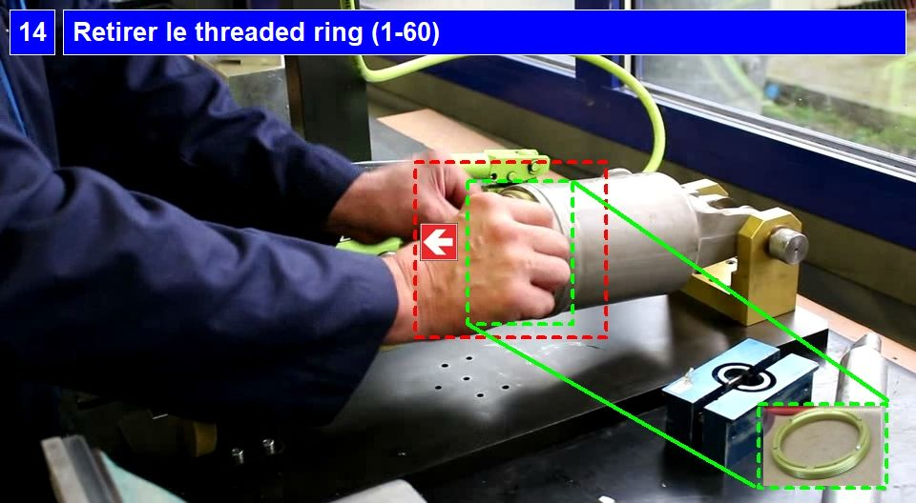
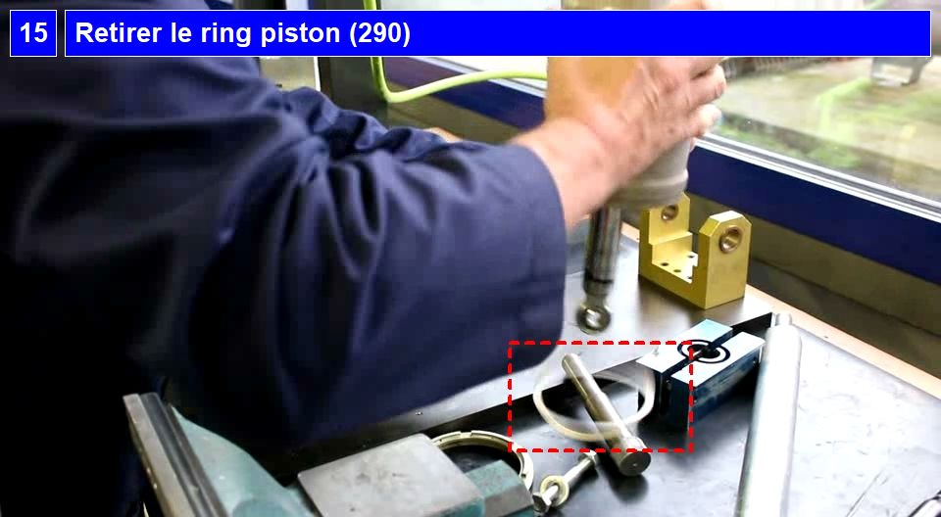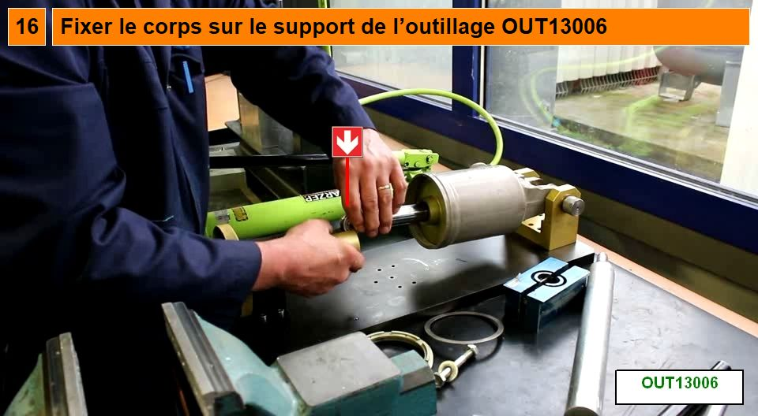
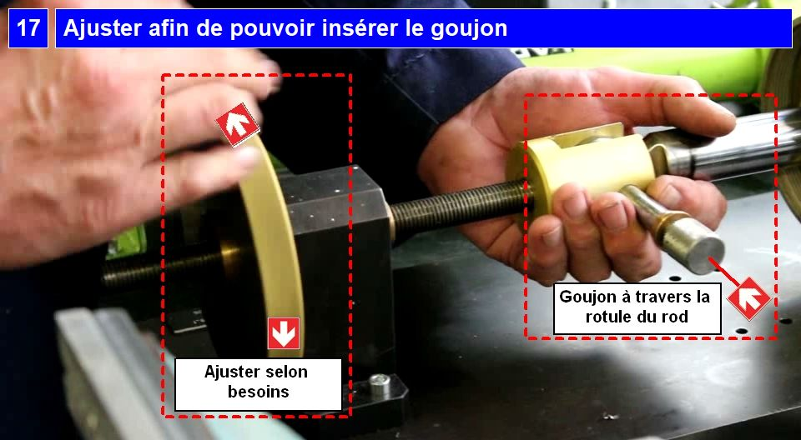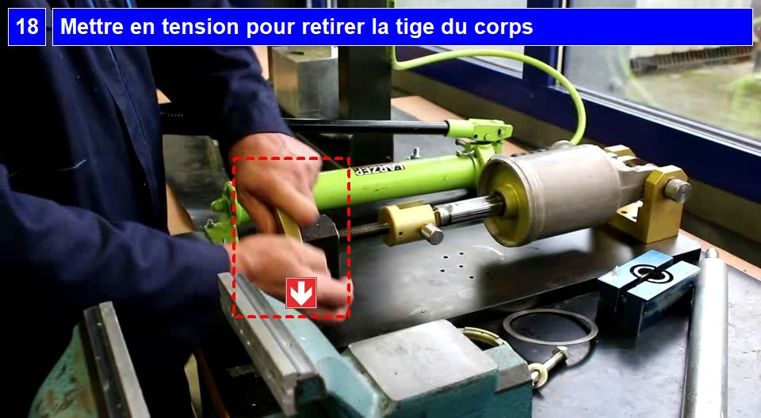
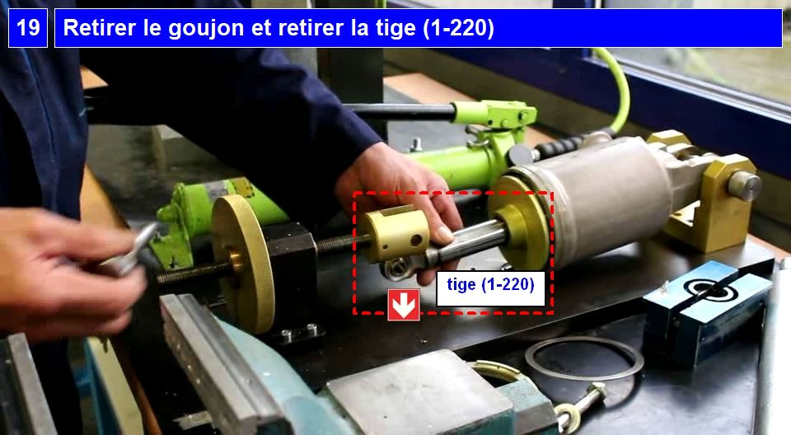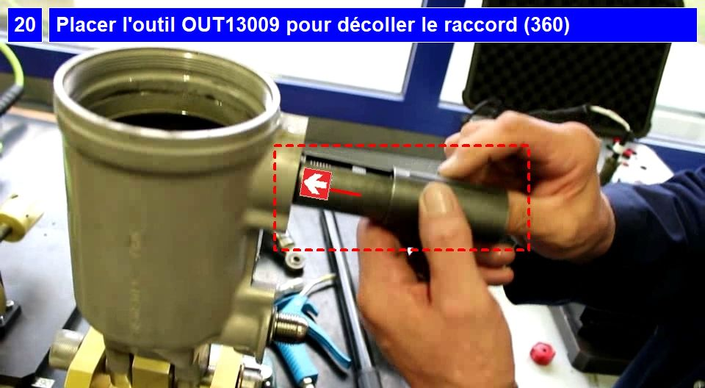
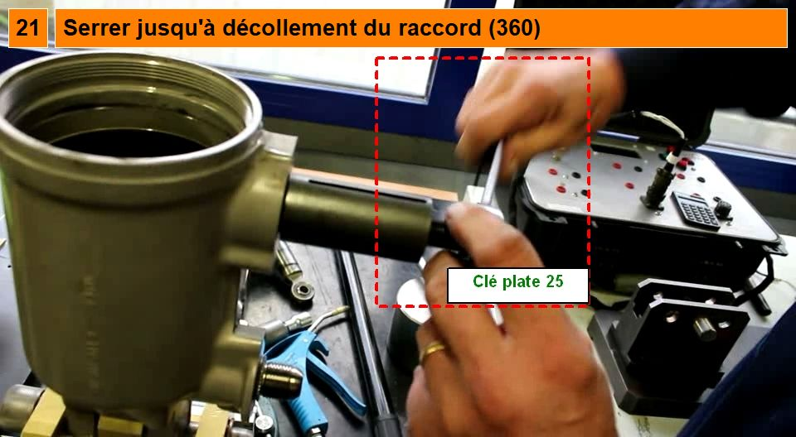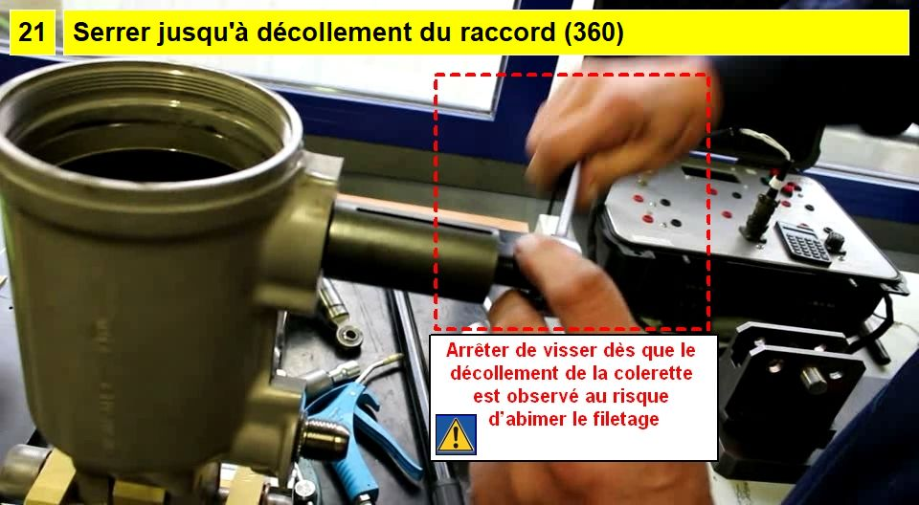
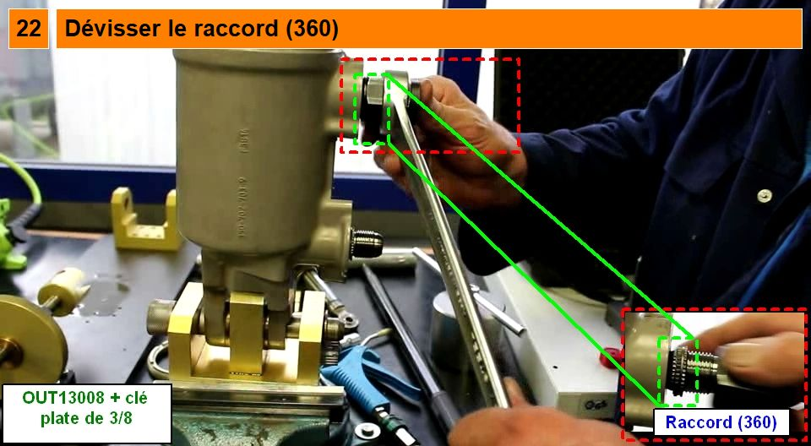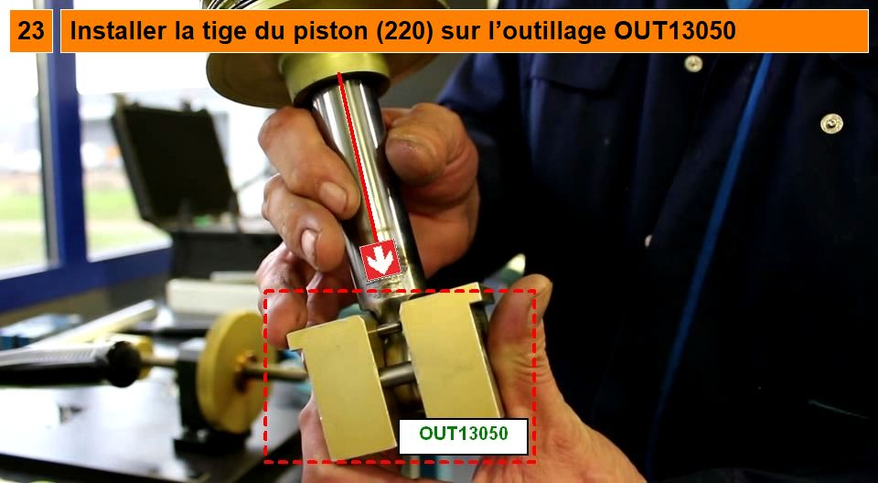
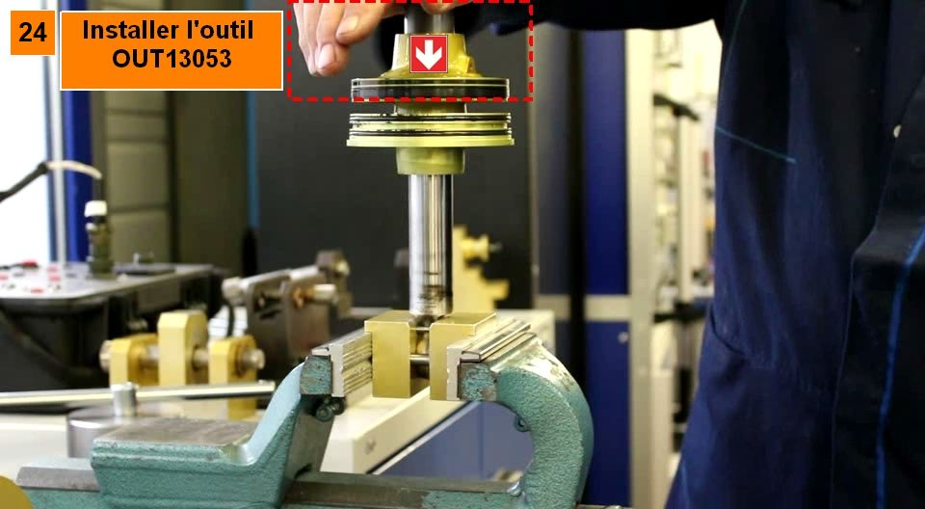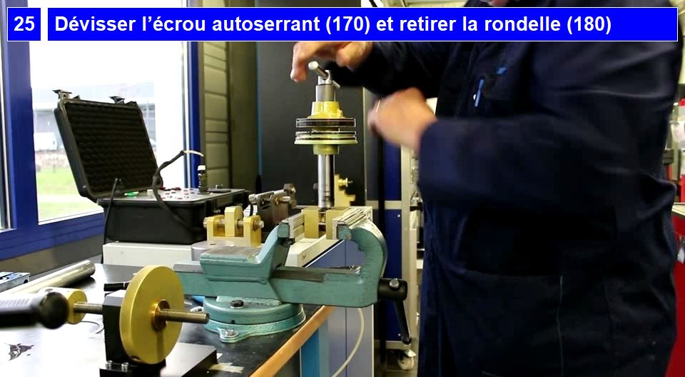
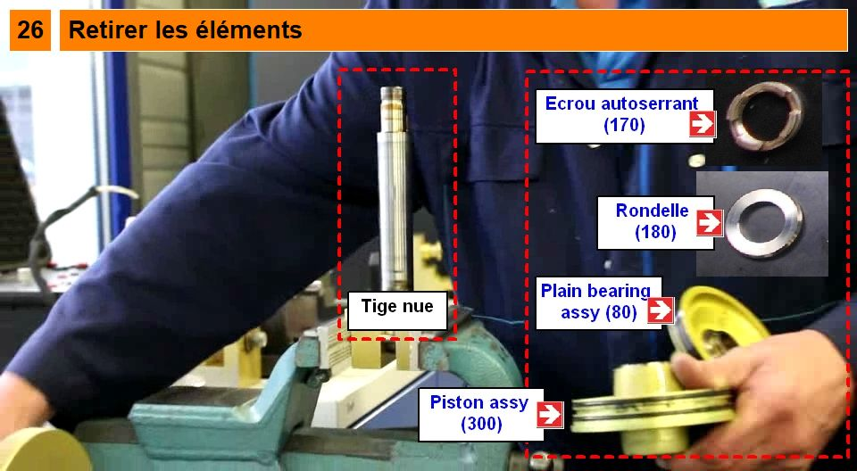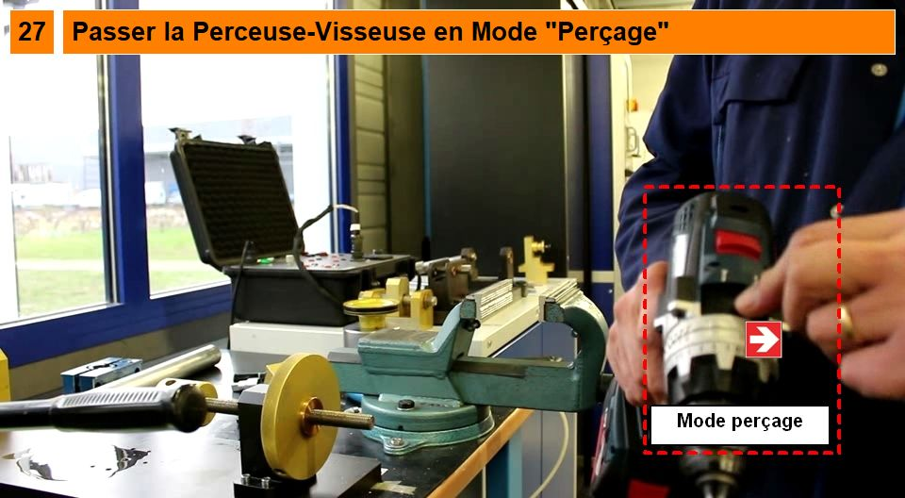
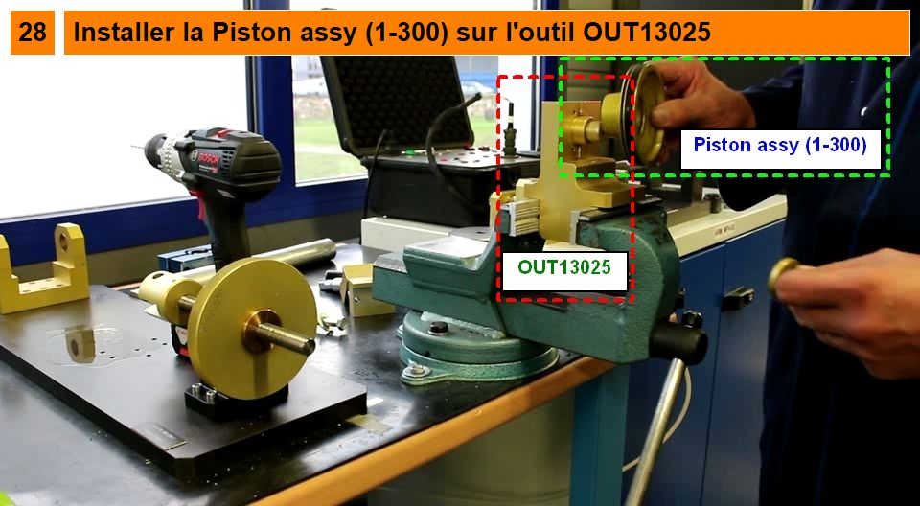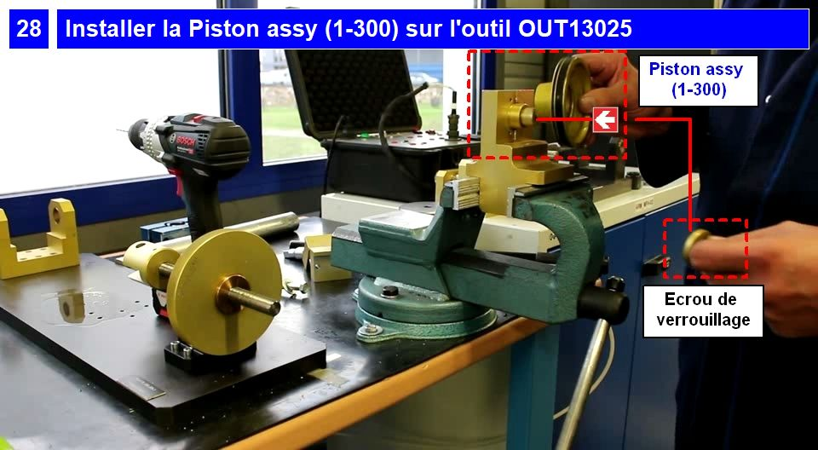
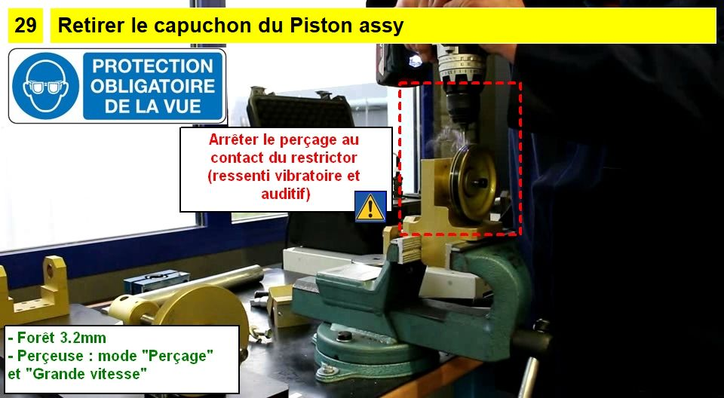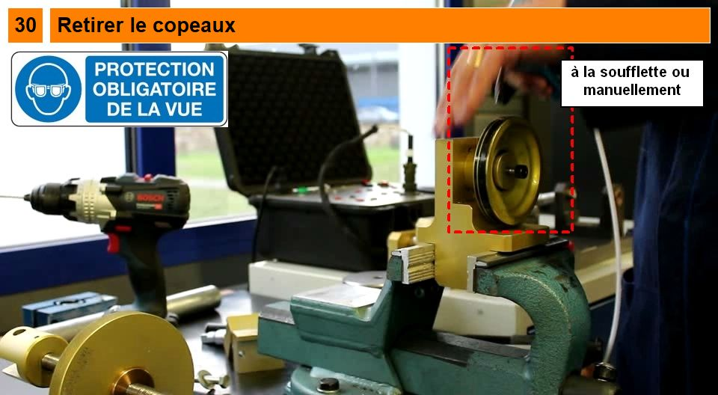
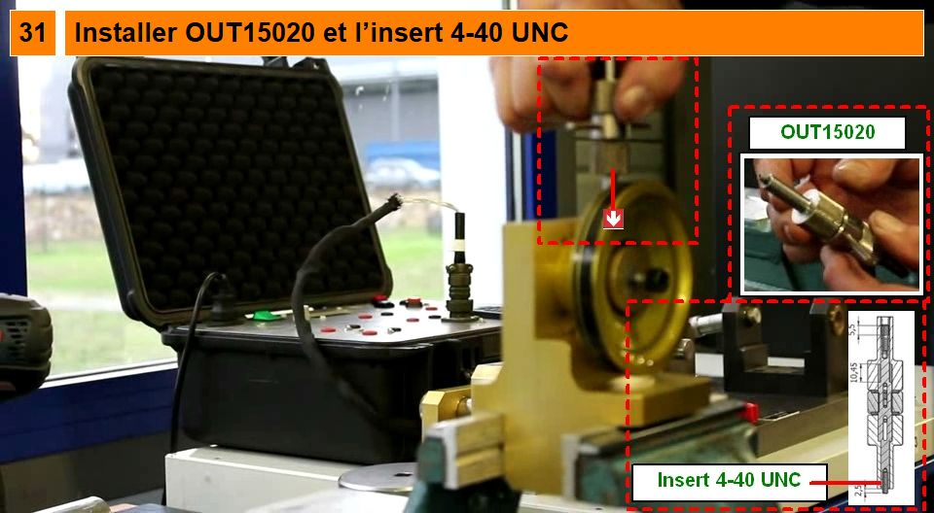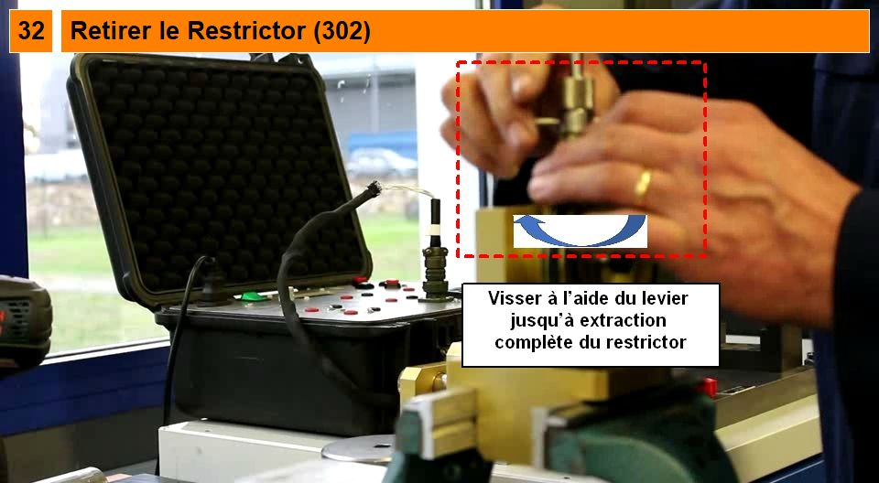
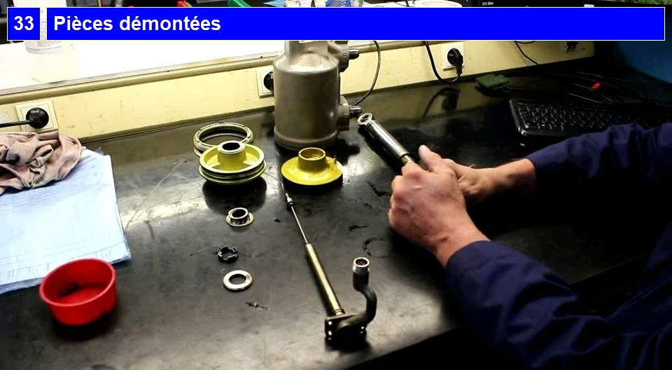

Etape 3 : Retrait des joints et nettoyage
Actions | Sécurité | Instruction | AutoControle | Gestuel
1- Pièces démontées |  |  |  | O
2- Réserver une pochette "pièces rebutées" |  |  |  | O
3- Retirer les joints des composants |  | Pick tool / Rebuter tous les joints | Voir image pour liste des joints à retirer et rebuter. ATTENTION : Joint 50 reste en place
4- Nettoyer l'écrou autoserrant (170) |  | Brosse métallique
5- Nettoyer l'écrou autoserrant (170) à l'alcool |  | Alcool
6- Souffler les pièces après nettoyage à l'Alcool |  | Soufflette
7- Nettoyer Stop seal, ring seating et Washer thrust à l’alcool ISO |  | Nettoyer le Stop seal (250), ring seating (240) et Washer thrust (180) à l’alcool ISO + chiffon
8- Nettoyer à l'alcool ISO + Chiffon |  |  |  | O
9- Retirer et nettoyer le core LVDT (25) |  |  |  | O
10- Retirer et mettre au rebut les 2 joints toriques |  | Joints toriques (30) : Mettre au rebut
11- Nettoyer la portée LVDT (scalpel + abrasif) |  | scalpel + abrasif (conductivité électrique)
12- Réinstaller le core LVDT et nettoyage LVDT (25) |  |  |  | O
13- Laver les pièces métalliques restantes à la Zep Dyna 680 T2 | Lunettes et Port de gants Nitriles obligatoires
14- Sécher les pièces à l’air soufflé |  | Air soufflé

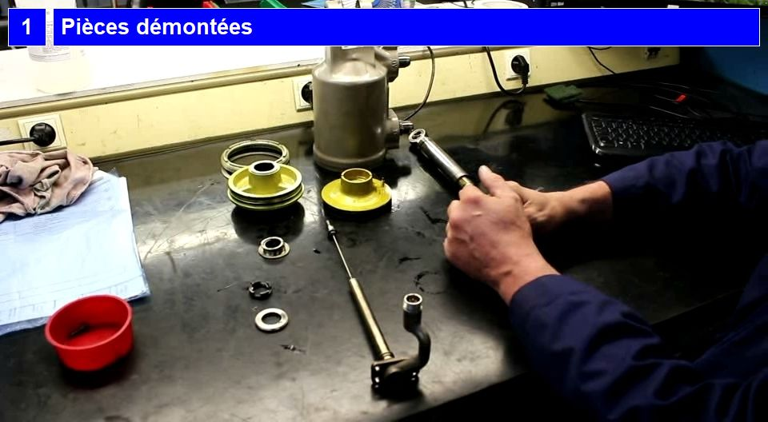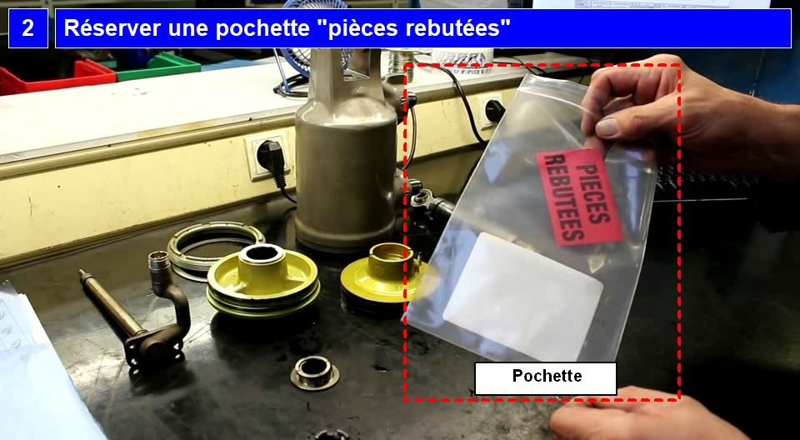
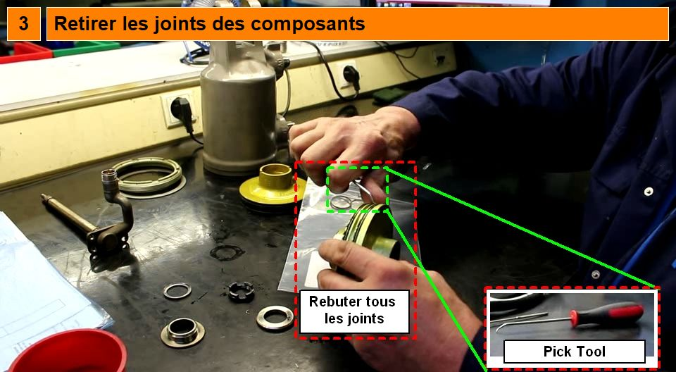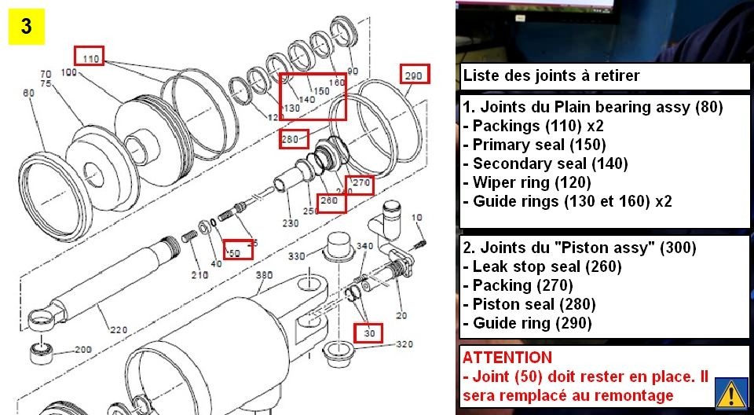
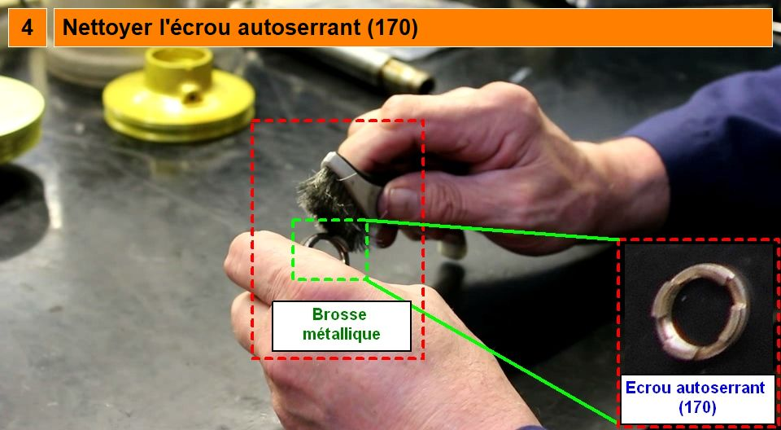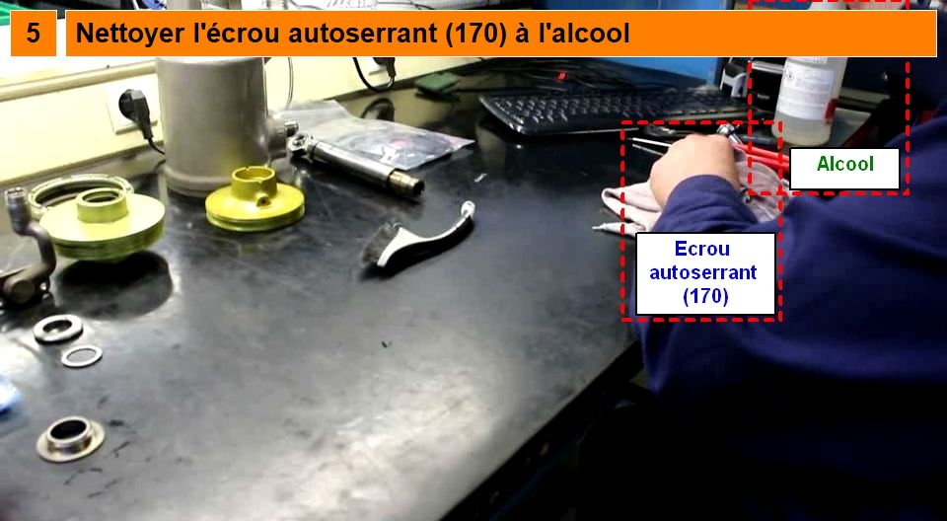
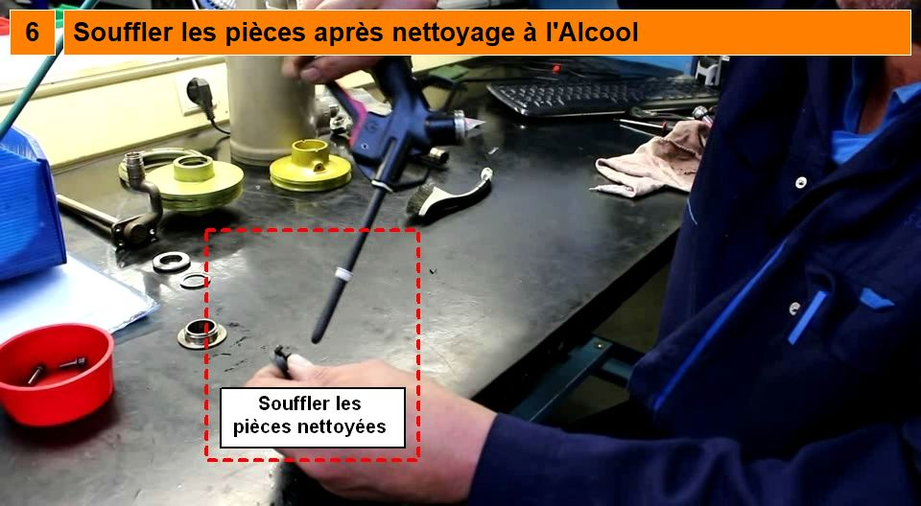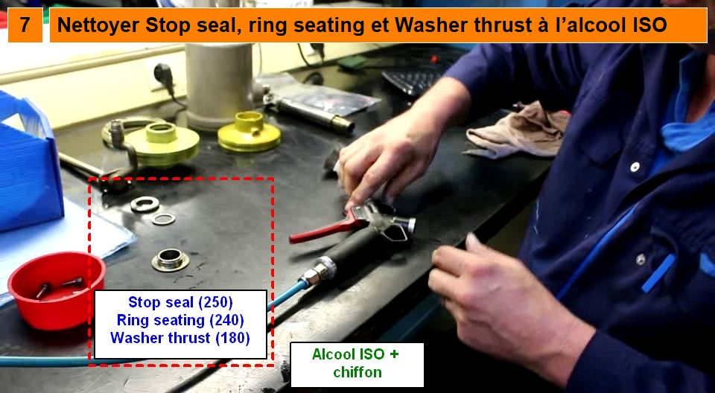
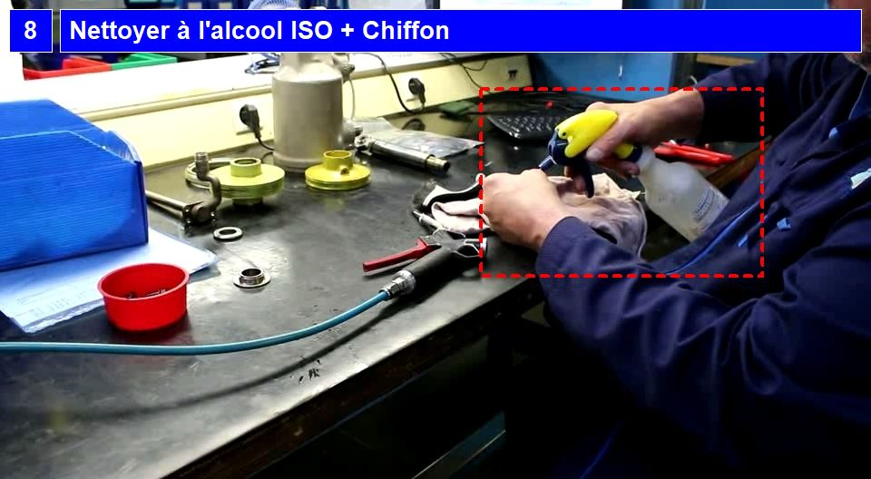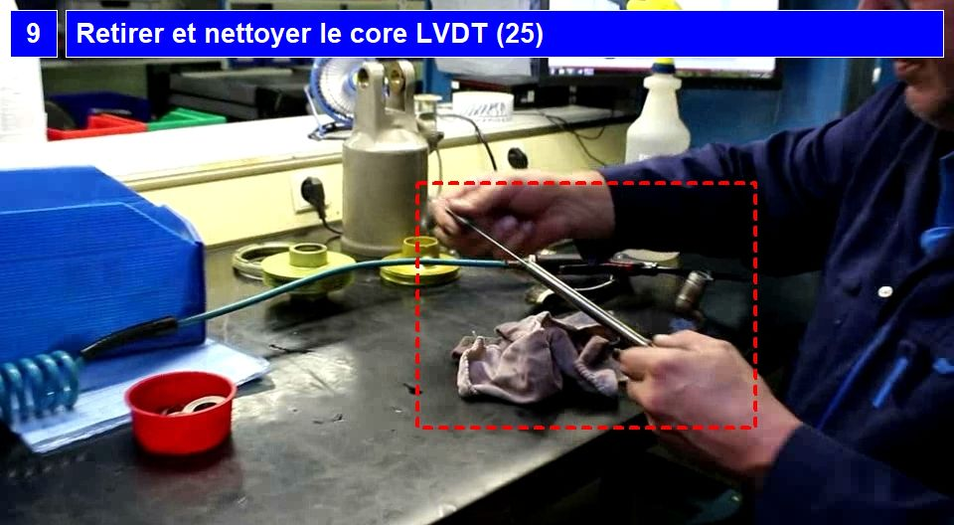
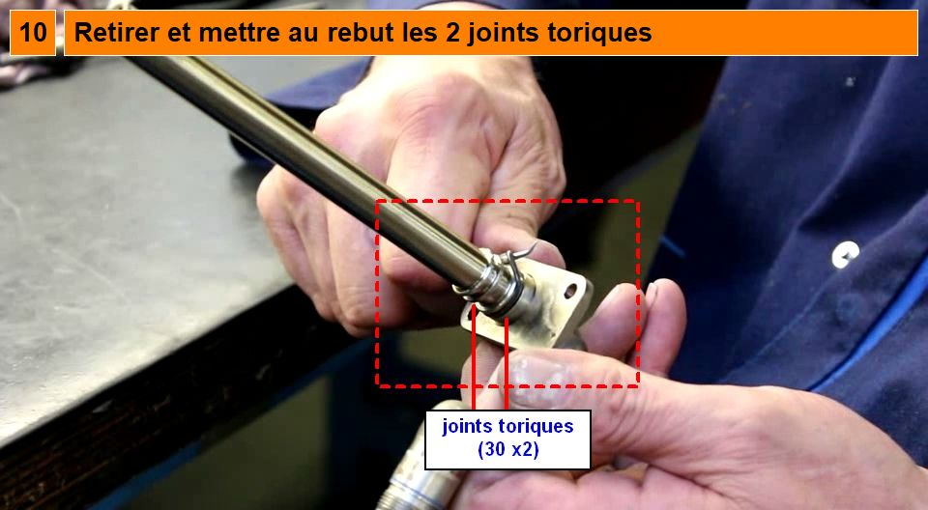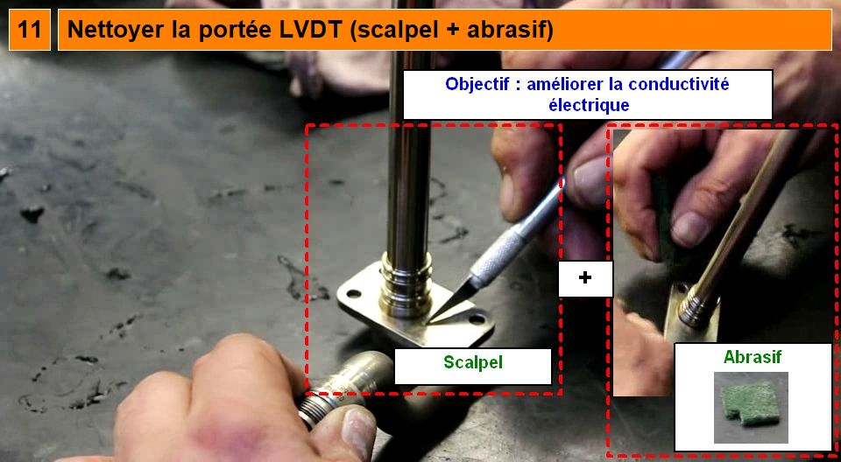
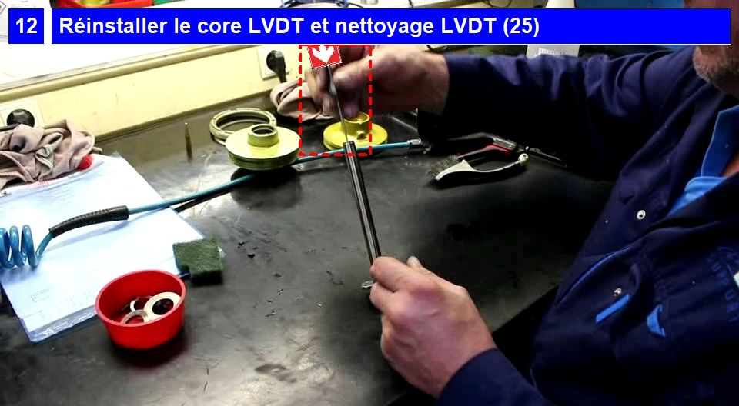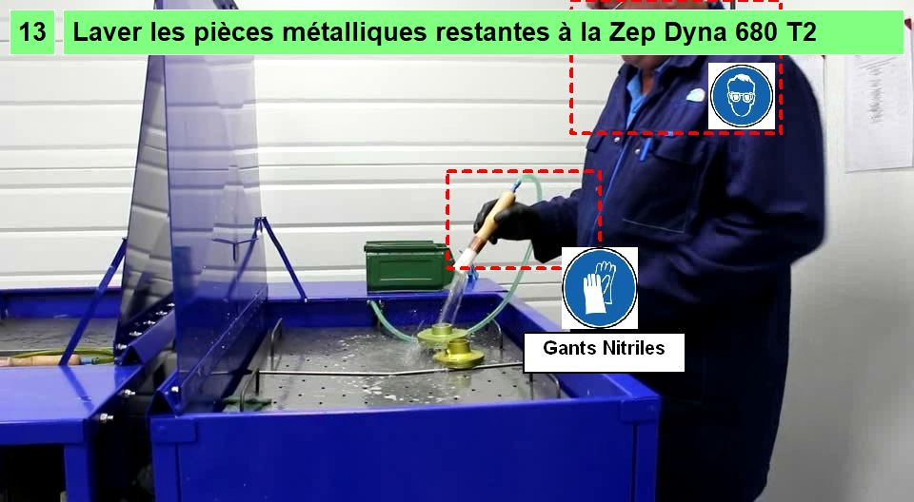
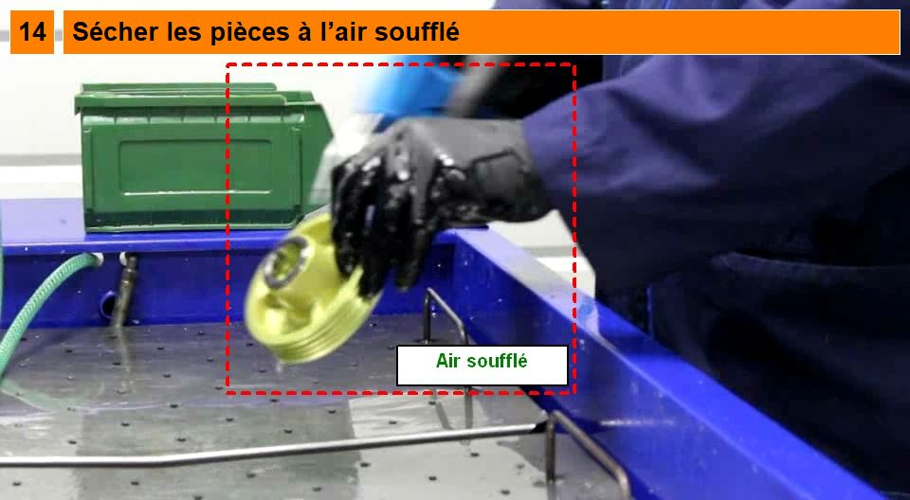

Etape 4 : Démontage de la rotule Rod
Actions | Sécurité | Instruction | AutoControle | Gestuel
1- Installer OUT14068 sur rotule rod |  | OUT14068
2- Mettre en place l'ensemble sur l'étau et retirer le collet |  | OUT14068 + Clé à ergots
3- Retirer l'outillage une fois le collet fragilisé |  |  |  | O
4- Installer la tige du piston sur OUT13020 |  | OUT14068
5- Installer le cylindre de OUT13020 |  |  |  | O
6- Installer OUT13020 sur le presse et extraire la rotule |  | OUT13020 + Pomper
7- Mettre la rotule (200) au rebut |  | Mettre la rotule (200) au rebut

